FAT12软盘结构
1.44MB软盘的格式：2个磁头（head）/ 盘面（side）、每磁头80个柱面（cylinder）/磁道（track）、每个柱面有18个扇区（sector）、每个扇区有512个字节（byte），所以软盘的容量为：
2磁头*80柱面*18扇区*512B=2880扇区*512B=1474560B=1440KB=1.44MB
对1.44MB软盘，采用FAT12文件系统，引导扇区中没有分区信息，但有根目录区（224条目*32B = 7168B = 14扇区）。
FAT12的每个FAT项占12位（1.5B），每个簇只有一个扇区。整个软盘2880个扇区，需要2880*1.5B = 4320B = 8.44个扇区，所以每个FAT表的大小设为9个扇区。

1.44MB软盘的FAT12文件系统结构
起始扇区号 | 占用扇区数 | 内容 | CHS参数
0 | 1(512B) | 引导程序 | 起：0/0/1、止：0/0/1
1 | 9(4608B) | FAT1 | 起：0/0/2、止：0/0/10
10 | 9(4608B) | FAT2 | 起：0/0/11、止：1/0/1
19 | 14(9728B) | 根目录 | 起：1/0/2、止：1/0/15
33 | 2847(1457664B) | 文件数据区 | 起：1/0/16、止：79/1/18

FAT12分区引导扇区的结构
偏移 | 长度 | 内容
0x0000 | 3B | 跳转指令（jmp 地址 nop = EB ?? 90）
0x0003 | 8B | OEM名串（虚拟软盘的为“VPC4 ”）
0x000B | 25B | BPB
0x0024 | 26B | 扩展BPB
0x005A | 448B | 引导程序代码
0x01FE | 2B | 有效结束标志（55 AA）

FAT12的BPB结构（25B）
偏移 | 长度 | 内容 | 1.44M软盘值 | 10M硬盘值 | 3M硬盘值
0x0B | 2B | 每扇区字节数（一般为512） | 200H=512 | 200H=512 | 200H=512
0x0D | 1B | 每簇扇区数 | 1 | 8 | 2
0x0E | 2B | 保留扇区数[含本扇区]（≥1） | 1 | 1 | 1
0x10 | 1B | FAT数（一般为2） | 2 | 2 | 2
0x11 | 2B | 最大根目录项数 | E0H=224 | 200H=512 | E0H=224
0x13 | 2B | 总扇区数（<64K，容量<32MB） | B40H=2880 | 5027H=20519 | 1801H=6145
0x15 | 1B | 介质描述符（盘类型，高密度3.5寸软盘为0xF0、硬盘和U盘为0xF8） | F0H | F8H | F8H
0x16 | 2B | FAT占扇区数 | 9 | 0BH=11 | 0AH=10
0x18 | 2B | 每道扇区数 | 12H=18 | 11H=17 | 11H=17
0x1A | 2B | 磁头数 | 2 | 4 | 4
0x1C | 4B | 隐藏扇区数（对无分区的介质必须为0） | 0 | 11H=17 | 0
0x20 | 4B | 总扇区数（≥64K，容量≥32MB） | 0 | 0 | 0

FAT12的EBPB结构（26B）
FAT12/16偏移 | 长度 | 内容 | 1.44M软盘值 | 10M硬盘值
0x24 | 1B | 驱动器号（软0/硬0x80） | 0 | 80H
0x25 | 1B | 保留（一般为0） | 0 | 0
0x26 | 1B | 扩展引导标签（一般为0x29） | 29H | 29H
0x27 | 4B | 卷ID（序列号，随机数） | 如D2 07 04 22 | 如全0
0x2B | 11B | 卷标（不足补空格） | 如“NO NAME ” | 如全空格符
0x36 | 8B | 文件系统类型（不足补空格） | “FAT12 ” | “FAT12 ”

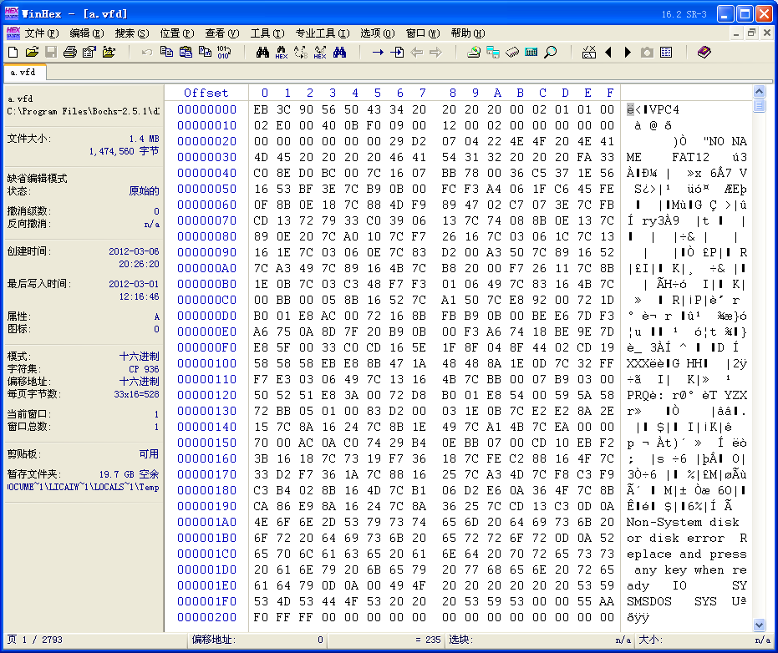
Virtual PC虚拟机生成的1.44MB虚拟软盘的引导扇区

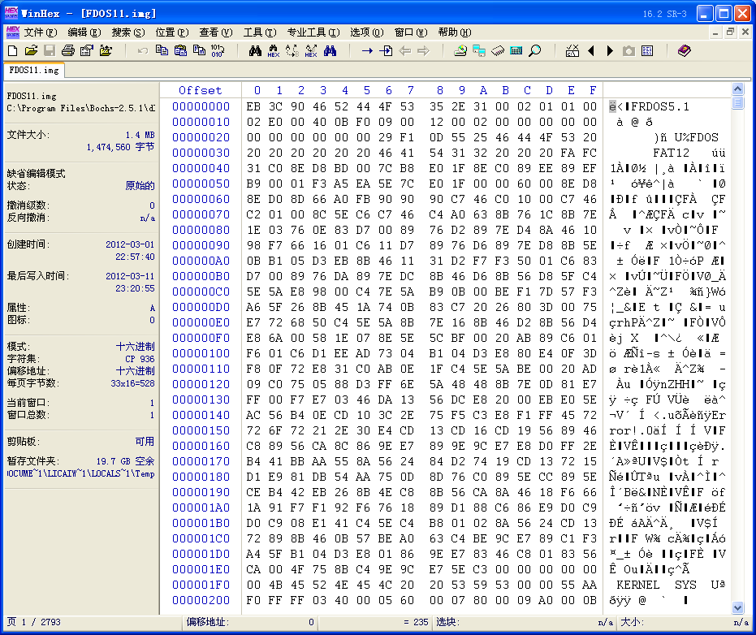
FreeDOS 1.1系统软盘FDOS11.img的引导扇区

3.4 创建FAT12软盘的引导扇区
我们在Hello引导程序的基础上，增加BPB数据的填充部分，得到FAT12软盘的引导扇区，并将其编译后写入MyOS.img映像文件中，使DOS/Windows/Linux等操作系统能够识别我们创建的软盘映像MyOS.img。

1．汇编源程序
编写汇编源代码（boot4.asm，红色部分是新增加的）：
org 07c00h ; 加载到 0:7C00 处
jmp short LABEL_START ; Start to boot.
nop ; 这个 nop 不可少

; 下面是 FAT12 磁盘的头
BS_OEMName DB 'MY-OS1.0' ; OEM String, 必须 8 个字节（不足补空格）
BPB_BytsPerSec DW 512 ; 每扇区字节数
BPB_SecPerClus DB 1 ; 每簇多少扇区
BPB_RsvdSecCnt DW 1 ; Boot记录占用多少扇区
BPB_NumFATs DB 2 ; 共有多少 FAT 表
BPB_RootEntCnt DW 224 ; 根目录文件数最大值
BPB_TotSec16 DW 2880 ; 逻辑扇区总数
BPB_Media DB 0xF0 ; 介质描述符
BPB_FATSz16 DW 9 ; 每FAT扇区数
BPB_SecPerTrk DW 18 ; 每磁道扇区数
BPB_NumHeads DW 2 ; 磁头数(面数)
BPB_HiddSec DD 0 ; 隐藏扇区数
BPB_TotSec32 DD 0 ; wTotalSectorCount为0时这个值记录扇区数
BS_DrvNum DB 0 ; 中断 13 的驱动器号
BS_Reserved1 DB 0 ; 未使用
BS_BootSig DB 29h ; 扩展引导标记 (29h)
BS_VolID DD 12345678h; 卷序列号
BS_VolLab DB 'MyOS System'; 卷标, 必须 11 个字节（不足补空格）
BS_FileSysType DB 'FAT12 ' ; 文件系统类型, 必须 8个字节（不足补空格）

LABEL_START:
mov ax, cs ; 置DS和ES=CS
mov ds, ax
mov es, ax
Call DispStr ; 调用显示字符串例程
jmp $ ; 无限循环
DispStr:
mov ax, BootMessage
mov bp, ax ; ES:BP = 串地址
mov cx, 16 ; CX = 串长度
mov ax, 01301h ; AH = 13, AL = 01h
mov bx, 000ch ; 页号为0(BH = 0) 黑底红字(BL = 0Ch,高亮)
mov dl, 0
int 10h ; 显示中断
ret
BootMessage: db "Hello, OS world!"
times 510-($-$$) db 0 ; 用0填充剩下的空间
db 55h, 0aah ; 引导扇区结束标志

将此程序保存到nasm目录中。

2．编译、写入、运行、引导
用nasm将boot4.asm编译成boot4.bin：nasm boot4.asm -o boot4.bin，再用FloppyWriter将nasm目录中的boot4.bin写入Bochs的dlxlinux子目录中的MyOS.img中。
重新启动DLX Linux Demo虚拟机，再用“dir b:”命令查看软盘B，就不会出现错误提示信息，表示DOS已经识别了我们的B盘，因为我们的第一个扇区中已经有了FAT12的BPB结构数据。注意我们在EBPB中所设置的卷标，在这里并没有显示。
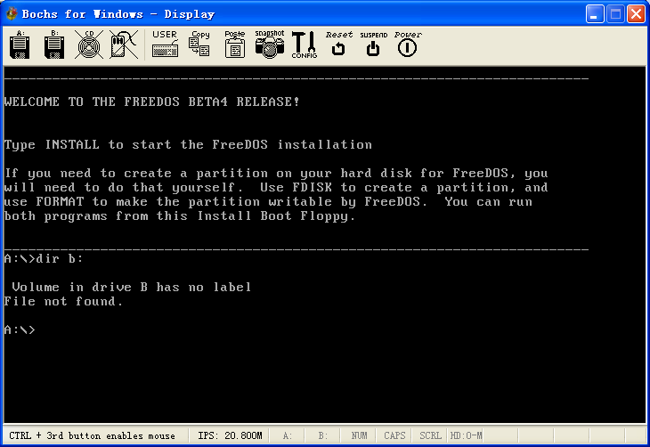
DOS已可识别B盘

如果将Bochs配置文件中fdos11.img与myos.img的位置互换，即将启动盘设置成我们的MyOS.img，则重启后的运行结果似Hello例，只是屏幕上的内容不是太干净：
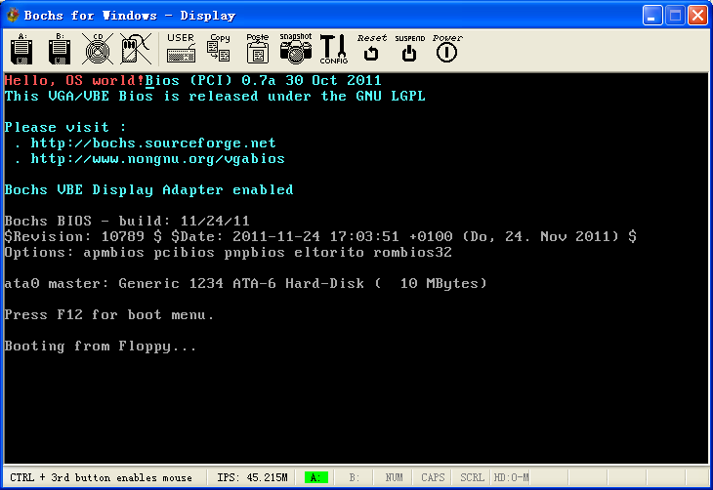
用MyOS.img启动虚拟机

3．滚动文本窗口
为了清干净屏幕，我们可以调用10H号中断中的6号功能，向上滚动文本显示屏幕。为此，需要修改boot4.asm中的引导代码部分（红色为增加或修改过的部分）：
LABEL_START:
mov ax, cs
mov ds, ax
mov es, ax
call ScrollPg ; 向上滚动显示页
call DispStr ; 调用显示字符串例程
jmp $ ; 无限循环
ScrollPg:
mov ah, 6 ; 功能号
mov al, 0 ; 滚动的文本行数（0=整个窗口）
mov cx, 0 ; 窗口左上角的行号=CH、列号=CL
mov dh, 24 ; 窗口右下角的行号
mov dl, 79 ; 窗口右下角的列号
int 10h ; 显示中断
ret
DispStr:
mov ax, BootMessage
mov bp, ax ; ES:BP = 串地址
mov cx, 16 ; CX = 串长度
mov ax, 01301h ; AH = 13, AL = 01h
mov bx, 000ch ; 页号为0(BH = 0) 黑底红字(BL = 0Ch,高亮)
mov dx, 0 ; 显示串的起始位置：DH=行号、DL=列号
int 10h ; 显示中断
ret
重新编译和写入，则运行结果为：
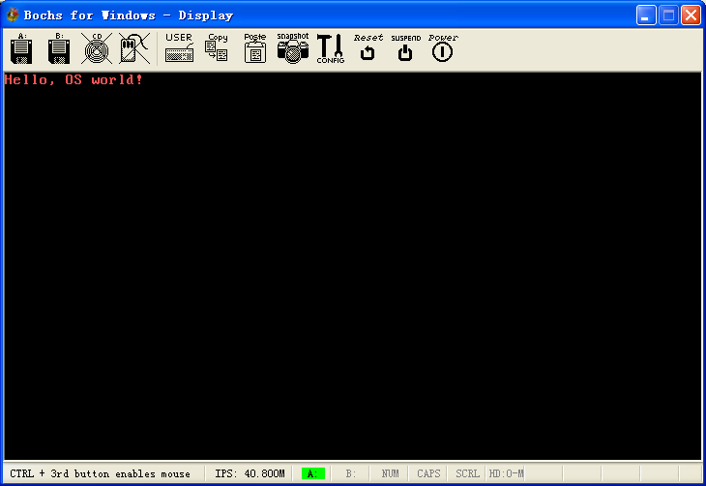
清屏后的引导结果

